贵阳公安智慧执法系统业务需求说明书

概述

建设目标
党的十八大以来，按照全面深化改革和全面依法治国的要求，中央出台了《关于全面深化公安改革若干重大问题的框架意见》及相关改革方案，明确提出到2020年实现“基础信息化、 警务实战化、执法规范化、队伍正规化”的目标。
中共中央总书记、 国家主席、 中央军委主席、 中央全面深化改革领导小组组长习近平 2016 年 5 月 20 日上午主持召开中央全面深化改革领导小组第二十四次会议并发表重要讲话。 会议强调， 深化公安执法规范化建设， 要着眼于完善公安执法权力运行机制， 构建完备的执法制度体系、 规范的执法办案体系、 系统的执法管理体系、 实战的执法培训体系、 有力的执法保障体系， 实现执法队伍专业化、 执法行为标准化、执法管理系统化、 执法流程信息化， 保障执法质量和执法公信力不断提高。 要增强执法主体依法履职能力， 树立执法为民理念， 严格执法监督， 解决执法突出问题， 努力让人民群众在每一项执法活动、 每一起案件办理中都能感受到社会公平正义。
国务委员、 公安部部长郭声琨 2016 年 7 月 26 日在全国公安机关规范执法视频演示培训会上强调， 要认真学习贯彻习近平总书记系列重要讲话精神， 紧紧围绕全面实施《关于深化公安执法规范化建设的意见》 ， 坚持以人民为中心的执法理念， 增强法治意识，突出问题导向，坚持久久为功，深入推进公安执法规范化建设，不断提升执法公信力和人民群众满意度。
郭声琨要求， 要牢固树立以人民为中心的执法理念， 切实把严格规范公正文明执法的要求落实到公安执法活动的全过程。 要紧紧围绕现场执法的关键环节， 制定细化基层急需、 民警急盼的执法标准和操作规程， 为一线民警提供针对性、 操作性、 实用性强的执法指引。 要积极拓展教育培训渠道， 健全完善执法培训机制， 进一步提升广大民警的执法素质和执法水平。 要着力提高新媒体时代舆论引导能力， 自觉接受社会监督， 积极回应社会关切。 要通过全面深化公安改革， 加快构建完备的执法制度体系，为执法规范化建设提供有力支撑。
建设一套规范化、 智能化、 信息化管理平台， 对公安执法过程进行全闭环、 全时段、 全方位管理。 对 110 接处警、 执法仪视音频、 受立案、 案件办理、 嫌疑人羁押状态、 涉案财物管理、 治安态势预警、 笔录综合管理、 民警电子执法档案、 执法流程等信息的规范化管理。 满足公安机关法制监督管理， 提高执法质量和民警执法水平的需求。
平台立足公安业务实际需求， 执法基础信息全面， 人机交互友好， 界面美观大方，各业务系统交互通畅， 符合公安保密标准， 预留数据接口便于业务扩展。

建设原则
平台严格执行国家有关法律和公安系统规定， 符合贵州省公安厅执法规范化体系建设要求， 平台遵循以下基本原则：
- 信息安全性原则
平台搭建于公安内网， 在保证数据接入的同时， 严格依照公安系统保密规定， 符合国家保密法规的相关要求。
- 便捷性原则
充分考虑公安工作实际， 优化人机交互， 便于公安业务开展， 操作简单清晰， 适应公安技术能力。
- 经济适用原则
平台建设周期安排合理， 能兼容现有公安业务系统， 实现数据共享， 减少不必要的开发成本、 沟通成本、 学习成本及培训成本。
- 扩展性原则
平台使用组件化开发， 业务即组件， 增加业务只需要增加组件即可。 平台数据开放共享， 便于本级公安机关及上级公安机关的数据共享使用。

平台简介
执法智慧化管理平台是集执法办案管理、执法监督管理、执法培训管理、执法信息管理、执法服务管理等业务的智能化化管理平台。将执法办案区、接处警、执法音视频、受立案监督、执法考评、积分管理、执法档案、涉案财物等功能模块纳入智慧化管理平台统一管理，实现业务数据共享、业务流程清晰、业务模块易用、业务系统易于维护。
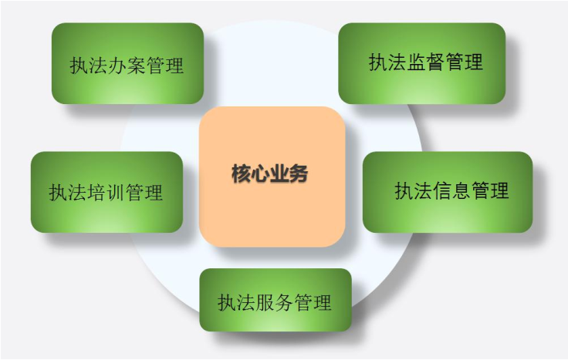

设计依据
1、《公安部关于改革完善受案立案制度的意见》，公安部，2015.12
2、《公安机关执法公开规定》 公通字〔 2012〕 38 号
3、《公安机关执法办案场所办案区使用管理规定》公法〔2013〕1102号
4、《公安机关讯问犯罪嫌疑人录音录像工作规定》 公法〔 2014〕 33 号7
5、《公安机关执法办案信息系统使用管理规定》公法〔2014〕 1493号
6、《公安机关涉案财物管理若干规定》公法〔2015〕21号
7、《公安机关执法质量考核评议规定》公安部令137号
8、《公安机关执法细则》2015年第三版
9、《关于贯彻党的十八届四中全会精神深化执法规范化建设全面建设法治公安的决定》2015年3月19日
10、《公安部深化执法规范化建设工作方案》，公安部，2015.4
11、《贵州公安信息化顶层设计总体方案》，厅科信办， 2014.12
12、《贵州公安信息化顶层设计技术架构》，厅科信办， 2014.12
13、《贵州公安信息化顶层设计之警务云技术方案》，厅科信办，2014.12
14、《贵州公安信息化顶层设计大数据平台技术方案》，厅科信办，2014.12
15、《贵州公安业务组件描述规范》，厅科技信息通信处，2014.6

解决方案

方案描述
执法智慧化管理平台是集执法办案管理、执法监督管理、执法培训管理、执法信息管理、执法服务管理等业务的智能化化管理平台。其总体框架分为：基础层、支撑层、服务层和应用层。
基础层：提供结构化数据和非结构化数据存储，数据抽取，数据共享，数据备份，数据使用及分布式部署等。
支撑层：提供服务组件及基础开发平台，在此平台实现各业务组件化。
服务层：实现各业务系统对接，各业务系统数据共享和应用。
应用层：实现各业务模块功能应用。
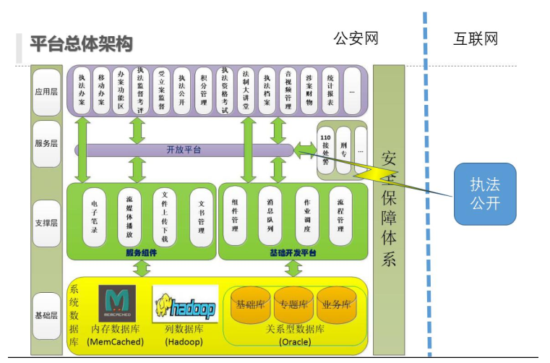

业务模型

业务组织
商户管理系统的业务和POS收单系统类似，由总、分、支行的电子银行、零售银行、信息科技、会计结算、财务管理等部门协合完成。

说明：

审批业务模型
总分支行现有的业务协作模型图如下，该流程将来应该可以配置：
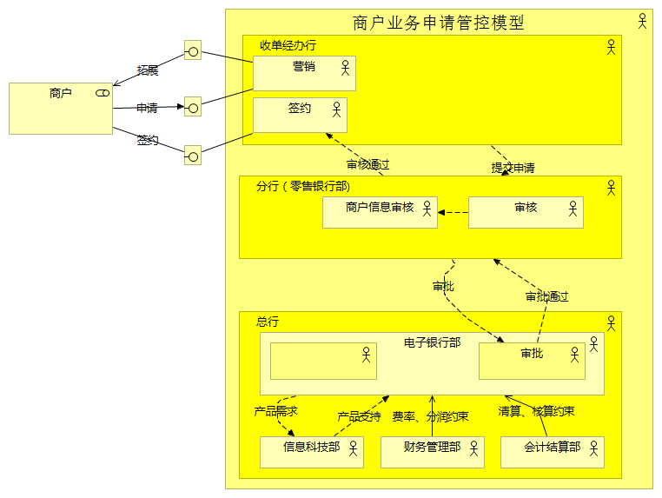

日常运作业务模型：
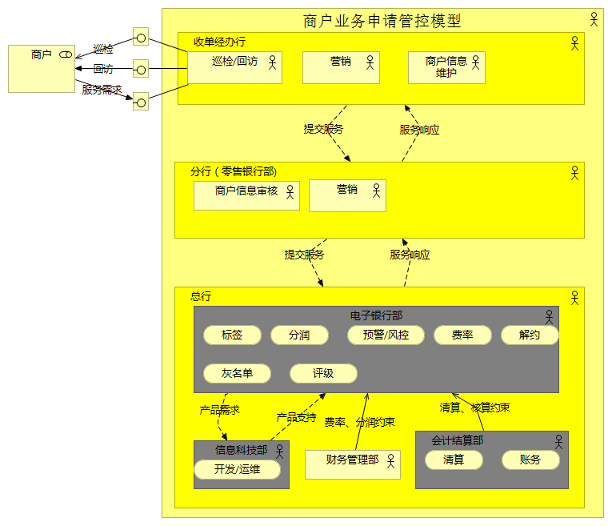

业务定级
商户管理系统的中断，会影响到纳入商户统一管理支付类业务，如POS消费、网上支付业务，及校园卡、银医通的牵存业务，工会会员卡的指定商户消费等业务。经综合评定，业务和数据重要程度均定级为2级，具体如下：
 |  | 商户管理系统业务影响分析表
恢复优先级 | 信息影响分析 |  |  | 业务影响分析 |  |  |  |  |  |  | 恢复要求 |  | 业务重要程度
恢复优先级 | 数据资产内容 |  | 数据资产定级 | 宕机时长（小时） | 直接损失 | 客户风险 | 法律风险 | 声誉风险 | 发生频率 | 监管行动 | 最大允许中断时长 | 恢复的数据段要求 | 业务重要程度
2 | 客户数据和部分营销数据 |  | 2 | 1 | 1 | 3 | 是 | 2 | 4 | 2 | 1小时 | 3年 | 2
2 |  |  | 2 | 2 | 1 | 4 | 是 | 3 | 3 | 2 | 1小时 | 3年 | 2
2 |  |  | 2 | 4 | 1 | 5 | 是 | 3 | 2 | 3 | 1小时 | 3年 | 2
2 |  |  | 2 | 8 | 1 | 5 | 是 | 4 | 1 | 4 | 1小时 | 3年 | 2

恢复优先级：
  - 低于核心和柜面业务系统，但高于管理型的系统。

直接损失
  - 50万元以内，对本业务模块的使用发生在资金划转之前，一般情况不本业务服务中断不会影响到资金风险。

客户风险：
  - 中断1小时，因商户投诉将引起监管部门关注，或客户可能将业务转移到其他银行。
  - 中断2小时，因商户投诉引起监管检查，产生处罚。
  - 中断4小时以上，引起商户群访群诉事件，或给银行造成较大经济损失。
- 法律风险
  - 与商户签有相关协议，因面面临一定的法律风险。

声誉风险：
  - 中断1小时：负面消息在本行当地局部流传，对本行声誉造成轻微损害。
  - 中断2-4小时：负面消息在本行所在区域流传，对企业声誉造成短期名誉损害，如遭到地方性媒体的短期负面报导。
  - 中断4小时以上：负面消息在全国范围流传，引起公众对集团的关注，引发诉讼，对我行声誉造成重大损害，如遭受主流媒体的短期负面报，

发生频率
  - 中断1小时：可能每季发生。
  - 中断2小时：可能每半年发生。
  - 中断4小时：可能第5年发生。
  - 中断8小时及以上：可能5年发和1次。

监管行动
  - 中断1-4小时：引起监管机构关注。
  - 中断4-8小时：受到监管机构持续观察，或被当地监管机构约谈、通报、公开谴责。。
  - 中断8小时及以上：引起监管机构专项现场检查，发出问题函并被要求整改，限制某些重要业务的开展。

工作流

工作流角色
角色名称和角色key保存在角色表EA_ROLE里面。监听类是Activiti工作流指定用户组用的。
角色名称 | 角色key标识 | 监听类 | 备注
办案人员 | caseUser | TaskListenerByCaseUserImpl
局领导 | policeManager | TaskListenerByPoliceManagerImpl
法制保管审批人员 | legalApprove | TaskListenerByLegalApproveImpl
法制处置审批人员 | legalDispose | TaskListenerByLegalDisposeImpl
县级保管人员 | storeManager | TaskListenerByStoreManagerImpl

工作流名称定义
工作流名称 | 工作流Key | 说明 | 备注
财物保管流程 | InvolvedApprove
财物处置流程 | InvolvedDispose

流程说明
1）Activiti工作流程图中，提交申请或者提交处理的第一个task任务用caseUser流程变量指定业务的办理人。
2）监听类：
1.办案人员监听类是读取表任务表(EA_INVOLVED_TASK)的身份证唯一标识字段(IDENTITYCARD)来获取当前办理人。这样做的好处就是一个流程需要办理人进行多次操作的时候能够定位当前办理人。
2.局领导监听类是读取表任务表(EA_INVOLVED_TASK)的身份证唯一标识字来判断当前办理人所属机构的局领导角色用户组（角色key标识为policeManager），来指定下一个任务的办理用户组。
3. 法制保管审批人员是读取表任务表(EA_INVOLVED_TASK)的身份证唯一标识字来判断当前办理人所属机构的法制保管审批角色用户组（角色key标识为legalApprove），来指定下一个任务的办理用户组。
4. 法制处置审批人员是读取表任务表(EA_INVOLVED_TASK)的身份证唯一标识字来判断当前办理人所属机构的法制处置审批角色用户组（角色key标识为legalDispose），来指定下一个任务的办理用户组。
5. 县级保管人员是读取表任务表(EA_INVOLVED_TASK)的身份证唯一标识字来判断当前办理人所属机构的县级保管角色用户组（角色key标识为storeManager），来指定下一个任务的办理用户组。

功能模型分析
商户管理作为一个数据型的应用，主要包括增、删、改、查、审功能，其功能支撑模型如下：
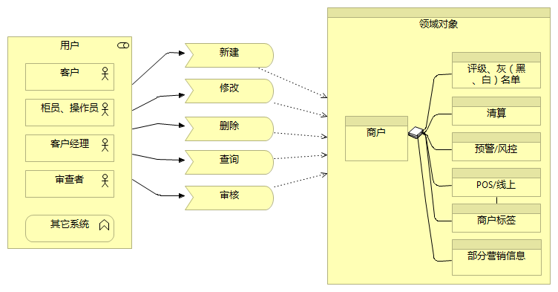

商户业务功能梳理表
业务大类 | 业务小类 | 录入 | 审核 | 审批 | 备注
商户信息 | 单笔 | √ | √ | √
商户信息 | 批量导入 | √ | √ | √
商户信息 | 修改 | √ |  | √ | 重要信息才需要审批
商户信息 | 查询 | √ |  |  | 凭证及联机报表
退网 | 退网 | √ | √ | √
集团商户 | 认定 | √ | √ | √ | 对于入网登记及审批完成的商户，可发起集团商户认定
集团商户 | 参数设置 | √ |  | √ | 设置门店基本信息，设置门店清算信息，风控信息，分润信息等，门店可沿用集团商户的清算信息，风控信息，分润信息。
商户标签管理 | 标签大类 | √
商户标签管理 | 标签小类 | √ |  |  | 标签大类派生的标签小类字典项
商户标签管理 | 商户及终端标签绑定 | √
直连商户管理 | 直连商户资料批量导入 | √ |  |  | 倒入的内容？格式？
分润机构管理 | 登记 | √ |  | √
联合收单管理 | 商户信息管理 | √
联合收单管理 | 合作方信息管理 | √ |  |  | 单笔录入、批量导入、信息修改、信息查询
商户灰名单管理 | 新增 | √ | √ | √
商户灰名单管理 | 修改 | √ | √ | √
商户灰名单管理 | 查询 | √
回访 | 回访参数设置 | √ | √
回访 | 回访管理 | √
抽奖 | 抽奖设置 | √ | √ | √
抽奖 | 抽奖 | √
积分 | 积分模型设置 | √ | √ | √
积分 | 积分查询 | √
积分 | 积分调整 | √ | √ | √
评级 | 评级模型管理 | √ | √ | √
评级 | 评级调整 | √ | √ | √
评级 | 评级查询 | √
折扣 | 折扣设置 | √ | √ | √
分期 | 分期设置 | √ | √ | √

数据同步

同步数据需求
从业务的层面，我行现有的主要渠道有：柜面、POS、网上银行、手机银行、呼叫中心、短信、合作方、支付网关：
- 柜面渠道：新建、修改、删除、查询、审核。
- 支付网关、POS渠道、网上银行、手机银行、呼叫中心、短信、合作方：新建、查询、修改。

同步数据
系统平台整合需要获取110、案事件、受立案、温湿度计等模块的数据，所以需要同步数据。同步数据需要注意数据完整性，一旦有相关的数据同步失败就会造成数据出错的可能，所以一个模块用一个线程执行。更新失败需要数据回滚，然后进行重新同步，重新同步多次任然失败停止更新，并提示管理员。

机构和用户
根据系统模块的分析总结，我们需要同步案事件机构数据，根据案事件机构数据来得到我们需要的机构信息，从而建立我们的机构。根据机构关联表，可以更明确的找到我们的机构表(EADEPT)和案事件机构表和警综机构表的关联。用户表可以起到案件和人员的关联。同步的表如下。
表说明 | 表名 | 主键 | 获取时间 | 同步内容 | 备注
案事件机构表 | BPIP_UNIT | UNITID | 缓冲更新时间 | 增加和修改
案事件机构关联表 | BPIP_UNIT_ZJ | ZHID | 缓冲更新时间 | 增加和修改
案事件用户表 | BPIP_USER | USERID | 缓冲更新时间 | 增加和修改

数据说明：
案事件机构表是案事件机构和案件关联的重要数据，是我们系统的机构和案事件系统的机构、案件、用户关联的桥梁。案事件机构需要同步增加和修改过后的数据，以案事件表的机构ID(BPIP_UNIT.UNITID)为主键，根据缓冲库入库时间案事件缓存库更新时间(BPIP_UNIT.HCK_GXSJ)来获取最新的数据进行同步。案事件机构表(BPIP_UNIT)保存了案事件机构号、机构名称、机构完整名称、简称、录入人员，录入时间、修改时间、入库时间、缓冲库入库时间、缓存库更新时间等列。
案事件机构关联表（BPIP_UNIT_ZJ）是案事件机构和110机构和警综机构关联的重要数据，保存了案事件机构号、110机构号、警综机构号和机构名称、缓冲库入库时间、缓存库更新时间。关联表数据以警综机构ID(BPIP_UNIT_ZJ.ZHID)为主键进行关联。当案事件警综机构ID(BPIP_UNIT_ZJ.ZHID)为空，视为该条数据为无效，可不进行同步。
案事件用户表(BPIP_USER)是案事件用户和案件关联的重要数据，也是与我们系统与案事件案件关联的桥梁。案事件用户表以用户ID (BPIP_USER.USERID) 为主键，根据缓冲库入库时间案事件缓存库更新时间(BPIP_UNIT.HCK_GXSJ)来获取最新的数据进行同步。案事件用户需要同步增加和修改过后的数据。案事件所有数据都是通过人员ID来进行关联，案事件系统中人员ID(BPIP_USER.USERID)是为唯一的。

110模块
系统需要展示110模块的接处警和录音数据，所以我们需要同步下面的数据，也对以后业务扩展有重大的作用。同步的表如下。
表说明 | 表名 | 主键 | 获取时间 | 同步内容 | 备注
接警 | JJDB | JJDBH | 缓冲更新时间 | 增加和修改
处警 | CJDB | CJDBH | 缓冲更新时间 | 增加和修改
反馈 | FKDB | FKDBH | 缓冲更新时间 | 增加和修改
录音 | LYDB | LYBH | 缓冲更新时间 | 增加和修改
警情人员表 | JQRYB | JQDRYBH | 缓冲更新时间 | 增加和修改
回访 | HFDB |  | 缓冲更新时间 | 增加和修改
事件关联表 | SJGLB |  | 缓冲更新时间 | 增加和修改
请求协作信息表 | XZDB |  | 缓冲更新时间 | 增加和修改

数据说明：
接警数据存储接警信息。接警单编号为主键(JJDB.JJDBH)。以缓冲库更新时间来进行数据更新。更新内容为新增和更新的数据。
处警数据存储处警信息。处警单编号为主键（CJDB.CJDBH）。以缓冲库更新时间来进行数据更新。更新内容为新增和更新的数据。
反馈数据存储处警过后反馈的数据信息。反馈单编号为主键（FKDB.DKDBH）。以缓冲库更新时间来进行数据更新。更新内容为新增和更新的数据。
录音数据是对处警过后录音数据。录音编号为主键（LYDB.LYBH）。以缓冲库更新时间来进行数据更新。更新内容为新增和更新的数据。
警情人员是存储对接处警的人员分配数据。警情人员编号为主键（JQRYB.JQDRYBH）。以缓冲库更新时间来进行数据更新。更新内容为新增和更新的数据。

案事件模块
案事件模块是我们系统最重要的数据，也是所有业务扩展的基础，每个业务的入口都跟案事件挂钩。同步的表如下。
表说明 | 表名 | 主键 | 获取时间 | 更新内容 | 备注
110指令 | CASE_M_110CMD | ID | 缓冲更新时间 | 增加和修改
案件基本信息 | CASE_M_CRIMINAL | CASEID | 缓冲更新时间 | 增加和修改
案件业务信息 | CASE_S_CASEINFO | CASEID | 缓冲更新时间 | 增加和修改
案件阶段情况表 | CASE_S_PROGRESS | ID | 缓冲更新时间 | 增加和修改
案件移送信息表 | CASE_S_MOVE | ID | 缓冲更新时间 | 增加和修改
报案人/受害人人员案件关联表 | CASE_R_SUFFERPSN | ID | 缓冲更新时间 | 增加和修改
案件删除日志表 | CASE_S_DELLOG | ID | 缓冲更新时间 | 增加和修改
110指令：是由指挥中心推送到案事件系统的110指令数据，110指令储存如事件编号、报案时间、状态、报案人姓名等相关列表信息。以缓冲库更新时间来进行数据更新。主键为(ID)，更新内容为新增和更新的数据。
案事件基本信息：表存储了每一个案件的基本信息。以缓冲库更新时间来进行数据更新。主键为(CASEID)，更新内容为新增和更新的数据。根据改造要求新增CSJJYY超时接警原因\SFZC_PDBZ案件是否正常字段。在超时接警时民警需要填写‘超时接警原因’并提交给法制民警审核，法制民警审核后在‘案件是否正常’标记该接处警是否正常。在直接受理的情况下该表没有接警及处警信息。民警提交《受案登记表》文书后需要提交给法制民警审核，法制民警审核后在‘案件是否正常’标记该案件是否正常。
案件业务信息：案件业务信息主要是存储了案件的受理信息、立案信息、破销案信息、等数据。以缓冲库更新时间来进行数据更新。主键为(CASEID)，更新内容为新增和更新的数据。
案件阶段情况表：案件阶段表保存了案件的办案阶段、办案人、开始结束时间、办理机构等信息。以缓冲库更新时间来进行数据更新。主键为(ID)，更新内容为新增和更新的数据。
案件移送信息表：案件移送表保存案件移送机构过后的信息，包括移交信息和接收消息等具体信息。以缓冲库更新时间来进行数据更新。主键为(ID)，更新内容为新增和更新的数据。
报案人/受害人人员案件关联表：人员案件关联表保存了报案人信息、受害人信息、和案件号，对案件关系的人和案件所关联。以缓冲库更新时间来进行数据更新。主键为(ID)，更新内容为新增和更新的数据。
案件删除日志表：案件删除日志保存了案件删除的信息，包括案件信息、受理信息、删除说明、操作人等。以缓冲库更新时间来进行数据更新。主键为(ID)，更新内容为新增和更新的数据。

毒品案件

表说明 | 表名 | 主键 | 获取时间 | 更新内容 | 备注
查获毒品信息 | DURG_M_CRIMINAL | ID | 缓冲更新时间 | 增加和修改
缴获赃物信息 | DURG_S_BOOTY | ID | 缓冲更新时间 | 增加和修改
缴获毒资 | DURG_S_FUNDS | ID | 缓冲更新时间 | 增加和修改
种毒信息 | DURG_S_KINDS | ID | 缓冲更新时间 | 增加和修改
查获制毒物品信息 | DURG_S_MATERIAL | ID | 缓冲更新时间 | 增加和修改

文书模块
文书模块目前主要是针对涉案财物的一个扩展，根据文书模块来分析所有案件所涉及到的财物信息，并保存在涉案财物临时表(EA_INVOLED_TEMP)，办案民警在后台操作的时候可以方便的对所涉及的财物进行同步，免去了一个一个输入的烦恼。同步的表如下。
表说明 | 表名 | 主键 | 获取时间 | 更新内容 | 备注
接受证据清单 | DOC_JCJ_002 | DOCID | 缓冲更新时间 | 增加和修改
(行政)收缴/追缴物品清单 | DOC_XZ017 | DOCID | 缓冲更新时间 | 增加和修改
收缴/追缴物品清单 | DOC_XZ0024_NEW | DOCID | 缓冲更新时间 | 增加和修改
(行政)扣押物品清单 | DOC_XZ016 | DOCID | 缓冲更新时间 | 增加和修改
(刑事)呈请立案报告书 | DOC_XS112 | DOCID | 缓冲更新时间 | 增加和修改
登记保存清单 | DOC_XS048_NEW | DOCID | 缓冲更新时间 | 增加和修改
(new_2012)登记保存清单 | DOC_DJBCQD_NEW | DOCID | 缓冲更新时间 | 增加和修改
(new_2012)查封清单 | DOC_CFQD_NEW | DOCID | 缓冲更新时间 | 增加和修改
查封/扣押清单 | DOC_XS050_NEW | DOCID | 缓冲更新时间 | 增加和修改
(刑事)公安局调取证据清单 | DOC_XS051 | DOCID | 缓冲更新时间 | 增加和修改
(new)调取证据清单 | DOC_XZ045_NEW | DOCID | 缓冲更新时间 | 增加和修改

数据分析

机构数据分析

文书数据分析

系统管理

系统管理

字典管理
- 新增字典
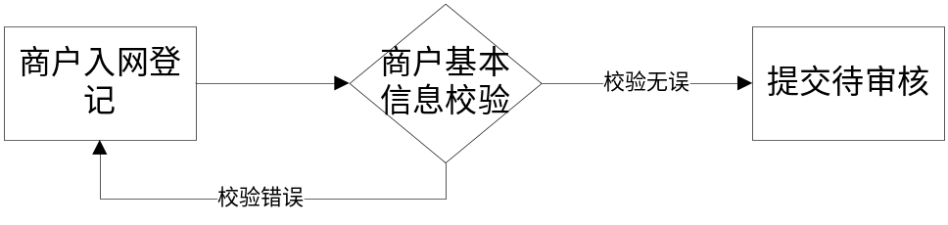
输入：
- 基本信息：
序号 | 数据项 | 是否必输项 | 数据校验关系 | 备注
1 | 商户编号 | √ | 15位，584+4位地区号+4位MCC码+4位序号。（线上商户的序号从0001-2000，线下从2001-9999）
4 | 商户名称 | √
5 | 商户简称 | √
7 | 商户通讯地址 | √
8 | 营业面积 | √ | 平方米
9 | 收银台数
10 | 商户联系人 | √
11 | 商户联系人电话 | √
12 | 授权经办人名称
13 | 授权经办人身份证号码
14 | 授权经办人联系电话
15 | 授权经办人身份证有效期起始日 |  | 格式：yyyymmdd
16 | 授权经办人身份证有效期截止日
17 | 工商执照号码 | √
18 | 工商执照有效期起始日期 | √ | 格式：yyyymmdd
19 | 工商执照有效期截止日期 | √ | 格式：yyyymmdd
20 | 实际经营范围 | √
21 | 税务登记号码
22 | 企业信用代码
23 | 组织机构代码
24 | 收单机构户经理 | √
25 | 地区代码 | √ | 人行地区编码（4），如贵阳：7010
26 | 合同编号 | √
27 | 商户申请入网登记日期 | √ | 格式：yyyymmdd
28 | 法人代表人姓名 | √
29 | 法人身份证号码 | √
30 | 法人身份证有效期（起始日期） | √ | 格式：yyyymmdd
31 | 法人身份证有效期（截止日期） | √ | 格式：yyyymmdd
32 | 法人手机号码。

组织机构管理

人员管理与授权

角色管理

菜单管理

功能和UI元素管理

系统参数设置

待备份数据管理

数据备份历史记录

工作流管理

工作流列表

接处警管理

接处警同步设置

案事件管理

案事件同步设置

受立案管理

受立案同步设置

执法音视频管理

执法音视频同步设置

涉案财务管理

扣押清单模版管理

入库清淡模版管理

提取清单模版管理

移交清单模版管理

出库清单模版管理

笔录管理

笔录设置

卷宗管理

卷宗设置

系统信息管理

站内消息

我的消息
- 批量导入
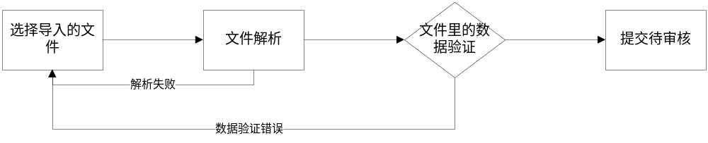批量导入的数据内容同单笔入网登记的数据项，具体格式由开发中心定义。
文件有误时，提示具体错误的位置（行、列）。
- 单笔入网登记
输入：
- 基本信息：
序号 | 数据项 | 是否必输项 | 数据校验关系 | 备注
1 | 商户编号 | √ | 15位，584+4位地区号+4位MCC码+4位序号。（线上商户的序号从0001-2000，线下从2001-9999）
4 | 商户名称 | √
5 | 商户简称 | √
7 | 商户通讯地址 | √
8 | 营业面积 | √ | 平方米
9 | 收银台数
10 | 商户联系人 | √
11 | 商户联系人电话 | √
12 | 授权经办人名称
13 | 授权经办人身份证号码
14 | 授权经办人联系电话
15 | 授权经办人身份证有效期起始日 |  | 格式：yyyymmdd
16 | 授权经办人身份证有效期截止日
17 | 工商执照号码 | √
18 | 工商执照有效期起始日期 | √ | 格式：yyyymmdd
19 | 工商执照有效期截止日期 | √ | 格式：yyyymmdd
20 | 实际经营范围 | √
21 | 税务登记号码
22 | 企业信用代码
23 | 组织机构代码
24 | 收单机构户经理 | √
25 | 地区代码 | √ | 人行地区编码（4），如贵阳：7010
26 | 合同编号 | √
27 | 商户申请入网登记日期 | √ | 格式：yyyymmdd
28 | 法人代表人姓名 | √
29 | 法人身份证号码 | √
30 | 法人身份证有效期（起始日期） | √ | 格式：yyyymmdd
31 | 法人身份证有效期（截止日期） | √ | 格式：yyyymmdd
32 | 法人手机号码。

消息回收站

系统公告

公告列表

公告管理

留言信息

留言列表

留言管理

文件信息

文件列表

文件管理

接处警管理系统

接处警信息管理
总体流程：
序列图：
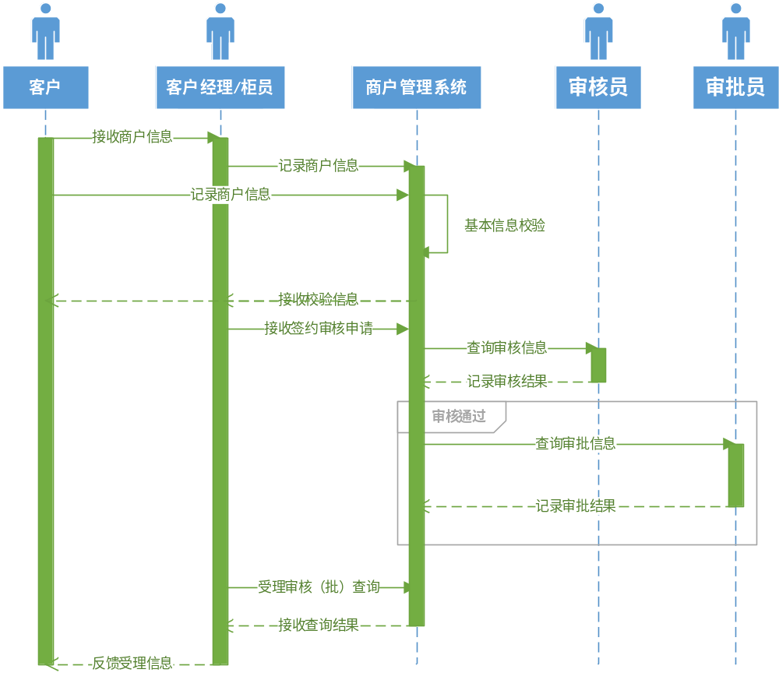

接警信息查询
- 批量导入
批量导入的数据内容同单笔入网登记的数据项，具体格式由开发中心定义。
文件有误时，提示具体错误的位置（行、列）。
- 单笔入网登记
输入：
- 基本信息：
序号 | 数据项 | 是否必输项 | 数据校验关系 | 备注
1 | 商户编号 | √ | 15位，584+4位地区号+4位MCC码+4位序号。（线上商户的序号从0001-2000，线下从2001-9999）
4 | 商户名称 | √
5 | 商户简称 | √
7 | 商户通讯地址 | √
8 | 营业面积 | √ | 平方米
9 | 收银台数
10 | 商户联系人 | √
11 | 商户联系人电话 | √
12 | 授权经办人名称
13 | 授权经办人身份证号码
14 | 授权经办人联系电话
15 | 授权经办人身份证有效期起始日 |  | 格式：yyyymmdd
16 | 授权经办人身份证有效期截止日
17 | 工商执照号码 | √
18 | 工商执照有效期起始日期 | √ | 格式：yyyymmdd
19 | 工商执照有效期截止日期 | √ | 格式：yyyymmdd
20 | 实际经营范围 | √
21 | 税务登记号码
22 | 企业信用代码
23 | 组织机构代码
24 | 收单机构户经理 | √
25 | 地区代码 | √ | 人行地区编码（4），如贵阳：7010
26 | 合同编号 | √
27 | 商户申请入网登记日期 | √ | 格式：yyyymmdd
28 | 法人代表人姓名 | √
29 | 法人身份证号码 | √
30 | 法人身份证有效期（起始日期） | √ | 格式：yyyymmdd
31 | 法人身份证有效期（截止日期） | √ | 格式：yyyymmdd
32 | 法人手机号码。

处警信息查询
信息录入员根据商户编号、名称、机构、申请时间等查询出要修改的商户，然后修改商户基本信息，非重要信息修改后可不用审批，重要信息修改后提交信息待审批，审批通过后，商户信息修改成功。哪些属于重要信息，哪些属于非重要信息可参数化维护。
序号 | 数据项 | 是否必输 | 校验规则 | 备注
1 | 商户编号 | √
2 | 商户名称 | √
3 | 机构 | √
4 | 申请时间 | √

反馈信息查询
输入：
签约基本信息：
序号 | 数据项 | 是否必输 | 校验规则 | 备注
1 | 商户号 | √
2 | 签约号 | √
3 | 收单模式 | √ | 1 POS间联商户  2 POS直连商户  3 线上商户
4 | 服务类型 | √ | 1普通pos  2理财pos  3：B2C网上支付  4：快捷支付  5：B2B直接支付  6：保证金支付  7：冻结支付  8：协议支付  9：B2B大宗监管  10：缴费充值（电子账单）
5 | 装机地址 | √
6 | 合同编号
7 | 合同起始日期
8 | 合同截至日期
9 | 商户入网审批通过日期
10 | 商户申请入网登记日期
输入：成功、失败。

- 清算信息
序号 | 数据项 | 是否必输 | 校验规则 | 备注
1 | 银联境内卡手续费计费方式 | √
2 | 手续费率（境内卡） | √
3 | 银联境外卡手续费计费方式 | √ | 1按金额比例2按笔数
4 | 手续费率（境外卡） | √
5 | 银联境内卡扣率算法
6 | 每笔收费（境内卡）
7 | 银联境外卡扣率算法代码
8 | 手续费登记机构
9 | 每笔收费（境外卡）
10 | 商户MCC | √ |  | 银联定义：餐饮、酒店等，区别大类的费率。
11 | 清算周期 | √
12 | 清算费率
13 | 开户行名称 | √
14 | 标准结算账号 | √
15 | 账号类型 | √
16 | 签约扣款账户账号
17 | 签约扣款账户姓名
18 | 签约扣款账户身份证号
19 | 签约扣款账户开户行
20 | 扣款周期 | √
21 | 签约标识 | √
22 | 开户行机构号 | √

- 风控信息：
序号 | 数据项 | 是否必输 | 校验规则 | 备注
1 | 单笔最大交易金额 | √
2 | 信用卡单笔最大交易金额 | √
3 | 商户级别 | √
4 | 是否允许退货 | √
5 | 单日退货限额 | √
6 | 允许交易的卡种 | √
7 | 信用卡单笔限额
8 | 单日信用卡累计限额
9 | 借记卡单笔限额
10 | 单日借记卡累计限额
11 | 累计风险值 | √
12 | 临时启停标识 | √ | 0.启用，1.停用
13 | 暂缓入账 | √
14 | 是否开通分期付款 | √ | 0.否，1.是
15 | 是否开通信用卡授权功能 | √
16 | 是否开通信用卡消费 | √
17 | 是否开通信用卡退货 | √

- 分润信息：
序号 | 数据项 | 是否必输 | 校验规则 | 备注
1 | 分润参与方名称 | √
2 | 分润比例 | √
- 其他信息：
申请机型、申请台数、固定POS台数、MISPOS台数、移动POS台数。
序号 | 数据项 | 是否必输 | 校验规则 | 备注
1 | 申请机型
2 | 申请台数
3 | 固定POS台数 |  |  | 电话线连接
4 | MISPOS台数 |  |  | 商场用。接入商场MIS系统，定制型，专线。
5 | 移动POS台数 |  |  | 移动卡（SIM）

输出：成功、失败。

回访信息查询

处理流程：
说明：商户资料审核时联网核查身份证，获取身份证图片并可打印。
查询条件可以是商户号、商户名称、审批状态等。
查询显示范围包括但不限于：商户号、商户名称、商户组织机构代码（或
输出：通过/不通过

录音信息查询
说明：重要属性修改要审批，修改过后的内容审批时红色显示。
查询条件可以是商户号、商户名称、审批状态等。

接处警信息监督
总体流程与入网基本一致：
序列图：
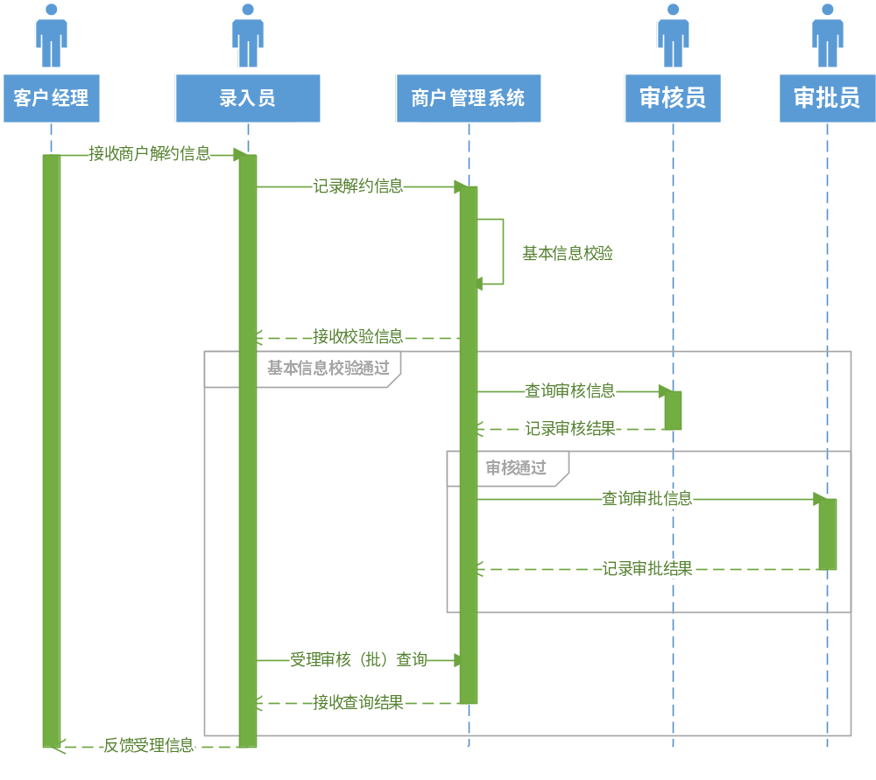

超时未接警
输入：
序号 | 数据项 | 是否必输 | 校验规则 | 备注
1 | 商户号 | √ | 15位，584+4位地区号+4位MCC码+4位序号。（线上商户的序号从0001-2000，线下从2001-9999）
2 | 申请日期 | √ | yyyymmdd
3 | 退网类型 | √ | 1-普通退网，2-风险退网，3-其他退网
4 | 退网原因 | √
5 | 申请客户经理
输出：
序号 | 数据项 | 是否必输 | 校验规则 | 备注
1 | 商户号
2 | 商户名称
3 | 退网类型
4 | 退网原因
5 | 申请客户经理
6 | 登记结果 |  | 成功、失败

超时未处警
流程同入网审核。
输入：
序号 | 数据项 | 是否必输 | 校验规则 | 默认值
1 | 审核人 | √ |  | 当前登录人
2 | 审核机构 | √ |  | 当前登录人的机构
3 | 审核日期 | √ |  | 当前系统时间
4 | 审核意见 | √ |  | 审核人填写的意见
5 | 审核人 | √ |  | 当前登录人
输出：
序号 | 数据项 | 是否必输 | 校验规则 | 备注
1 | 商户号
2 | 商户名称
3 | 退网类型
4 | 退网原因
5 | 申请客户经理
6 | 审核意见
6 | 审核结果 |  |  | 同意、不同意

警情未反馈
流程同入网审批。审批人查询出待审批信息，点开后查询商户的基本信息、录入信息、审核信息等，然后录入以下信息：
输入：
序号 | 数据项 | 是否必输 | 校验规则 | 默认值
1 | 审批人 | √ |  | 当前登录人
2 | 审核机构 | √ |  | 当前登录人的机构
3 | 审核日期 | √ |  | 当前系统时间
4 | 审核意见 | √ |  | 审核人填写的意见
5 | 审核人 | √ |  | 当前登录人
输出：
序号 | 数据项 | 是否必输 | 校验规则 | 备注
1 | 商户号
2 | 商户名称
3 | 退网类型
4 | 退网原因
5 | 申请客户经理
6 | 审核意见
6 | 审批结果 |  |  | 同意、不同意

未回访警情

未录音警情

案事件管理

案事件信息管理

案事件信息查询

110指令

案件删除日志

受立案监督

可疑接处警分析

已确认无异常

未确认可疑信息

已确认异常

异常巡查监督

已处理异常

未处理异常

超时未处理异常

积案待破分析

未确认可疑信息

已确认异常

已确认无异常

巡查监督任务

待巡查任务

分配巡查任务

未巡查警情列表

有问题警情列表

巡查结果统计

警情数据汇聚

接警受立案对比数据

超时未受理预警统计

各平台运行质态分析

待分析的案件数据

待分析的警情数据

案件关联警情数据

运行质态统计报表

异常警情占比数据

各异常警情对比数据

接警受立案对比数据（人）

异常警情信息

正常警情

无需处理的异常警情

需要处理的异常警情

警情信息预警

超时未受立预警

执法音视频

涉案财物

案事件信息

未录入同步财物的案件

已录入同步财物的案件

无需处理同步财物的案件

申请保管财物

未提交保管的财物

申请保管的财物

已提交申请保管财物

已通过申请保管财物

未通过申请保管财物

申请处置财物

未提交处置的财物

申请处置的财物

已提交申请处置财务

已通过申请处置财务

未通过申请处置财务

审批保管财物

未审批申请保管财物

已驳回申请保管财物

已批准申请保管财物

审批处置财务

未审批申请处置财务

已驳回申请处置财务

已批准申请处置财务

综合查询财务

综合查询财务

保管财物

未上交财务

已保管财物

已出库财务

已移交财务

已提取财务

保管即将到期财务

统计财务

台帐统计财务

笔录管理

卷宗管理

4非功能分析

4.1安全与保密

4.1.1身份鉴别
1）应提供专用的登录控制模块对登录用户进行身份标识和鉴别
2）应对同一用户的关键操作采用两种或两种以上组合的鉴别技术实现用户身份鉴别；如使用磁卡、IC卡、动态密码卡、动态口令设备、手机短信动态密码、指纹识别等方式加强鉴别（涉及客户资金交易类系统）

(1) 、(2)点可以通过以下方式保证身份认证措施的实现：
身份认证与访问控制系统：具有身份认证功能，如账号与口令认证、数字证书认证、双因素身份认证（如令牌卡，指纹识别）等，可以实现登录用户的身份标识和鉴别。
3）应提供用户身份标识唯一和鉴别信息复杂度检查功能，保证应用系统中不存在重复用户身份标识，身份鉴别信息不易被冒用。
可以通过以下方式保证用户身份标识唯一和鉴别信息复杂度检查的实现：
身份认证与访问控制系统：具有身份认证功能，如账号与口令认证、数字证书认证、双因素身份认证（如令牌卡）等，可以提供用户身份标识唯一和鉴别信息复杂度检查功能，保证应用系统中不存在重复用户身份标识，身份鉴别信息不易被冒用。
4）应提供登录失败处理功能，可采取结束会话、限制非法登录次数和自动退出等措施
可以通过以下方式保证登录失败处理功能的实现：
身份认证与访问控制系统：具有登录失败处理功能，当登录失败时可以采取结束会话、限制非法登录次数和自动退出等措施；
5）应启用身份鉴别、用户身份标识唯一性检查、用户身份鉴别信息复杂度检查以及登录失败处理功能，并根据安全策略配置相关参数
可以通过以下方式保证身份鉴别功能的实现：
身份认证与访问控制系统：系统具有账号与口令、数字证书认证、双因素身份认证（如令牌卡）等功能，可以保证身份鉴别、用户身份标识唯一性检查。可以设置用户身份鉴别信息复杂度（如口令长度与强度、是否启用数字证书） ；具有登录失败处理能力，如中止连接，可以根据安全策略配置相关参数。
6）应用软件应能在指定的闲置时间到期后，自动锁定客户端的使用（涉及客户资金交易类系统）
实现参考：服务器对客户端德连接提供 session-timeout 设置功能，客户端登录成功后长时间会话闲置，服务器将对其锁定。
7）对于系统自动分配或者预设的强度较弱的初始密码，系统应强制用户首次登录时修改初始密码（涉及客户资金交易类系统）
实现参考：服务器检测到客户端的密码是初始密码时，提供强制修改客户端密码的功能。
8）修改密码时，不允许新设定的密码与旧密码相同（涉及客户资金交易类系统）
实现参考：客户端每次修改密码服务器记录新密码和旧密码，每个客户端都对应唯一的密码表。客户端每次提交新密码，服务器检索密码表，查看是否有重复的密码，如果有，则禁止客户端提交新密码。

4.1.2访问控制
1）应提供访问控制功能，依据安全策略控制用户对文件、数据库表等客体的访问
可以通过以下方式保证应用的访问控制功能的实现：
a) 应用访问控制：应用软件在开发时可以开发专门的访问控制模块，依据安全策略控制用户对文件、数据库表等客体的访问。
b) 制定资源访问控制列表，根据实际的应用，把资源和用户角色关联起来， 标识用户角色对资源的访问权限； 提供角色的制定、编辑、更新。根据具体应用实际，制定出恰当的角色信息，以便和用户的实际身份相映射等服务。
2）访问控制的覆盖范围应包括与资源访问相关的主体、客体及它们之间的操作
可以通过以下方式保证应用的访问控制功能的实现：
a) 应用访问控制：应用软件在开发时可以设置专门的访问控制模块，规定主体与客体及它们之间的操作。
b) 制定资源访问控制列表，根据实际的应用，把资源和用户角色关联起来， 标识用户角色对资源的访问权限； 提供角色的制定、编辑、更新。根据具体应用实际，制定出恰当的角色信息，以便和用户的实际身份相映射等服务。
3）应由授权主体配置访问控制策略，并严格限制默认帐户的访问权限
可以通过以下方式保证应用的访问控制功能的实现：
a) 应用访问控制：应用软件在开发时可以设置专门的访问控制模块，限制默认账户的访问权限。
b) 制定资源访问控制列表，根据实际的应用，把资源和用户角色关联起来， 标识用户角色对资源的访问权限； 提供角色的制定、编辑、更新。根据具体应用实际，制定出恰当的角色信息，以便和用户的实际身份相映射等服务。
4）应授予不同帐户为完成各自承担任务所需的最小权限，并在它们之间形成相互制约的关系
可以通过以下方式保证应用的访问控制功能的实现：
a) 应用访问控制：应用软件在开发时可以设置专门的访问控制模块，设置不同账号的最小权限，并在它们之间形成相互制约的关系。
b) 制定资源访问控制列表，根据实际的应用，把资源和用户角色关联起来， 标识用户角色对资源的访问权限； 提供角色的制定、编辑、更新。根据具体应用实际，制定出恰当的角色信息，以便和用户的实际身份相映射等服务。

5）应有生产系统关键账户与权限的关系表（涉及客户资金交易类系统）
实现参考：梳理生产系统中的关键账号(比如生产系统的系统管理员账号，重要业务人员的账号等)并建立与该账号对应的权限明细表， 形成文档保存，权限发生变更时，明细表也应及时变更。
6）应具有对重要信息资源设置敏感标记的功能
可以通过以下方式保证应用信息标记功能的实现：
应用信息标记：应用软件在开发时可以设置信息标记功能，使应用系统能对重要信息资源设置敏感标记。
7）应依据安全策略严格控制用户对有敏感标记重要信息资源的操作
可以通过以下方式保证应用访问控制功能的实现：
a) 应用访问控制：：应用软件在开发时可以设置专门的访问控制模块，可以依据安全策略严格控制用户对有敏感标记重要信息资源的操作。
b) 制定资源访问控制列表，根据实际的应用，把资源和用户角色关联起来， 标识用户角色对资源的访问权限； 提供角色的制定、编辑、更新。根据具体应用实际，制定出恰当的角色信息，以便和用户的实际身份相映射等服务。

4.1.3安全审计
1）应提供覆盖到每个用户的安全审计功能，对应用系统重要安全事件进行审计
2）应保证无法单独中断审计进程，不提供删除、修改或覆盖审计记录的功能（涉及客户资金交易类系统）
实现参考：日志审计系统可以设置用户权限，不具备权限的用户无法删除、修改或覆盖审计记录；通过服务器的安全加固配置，使非授权人员无法单独中断审计进程。
3）审计记录的内容至少应包括事件的日期、时间、发起者信息、类型、描述和结果等，并定期备份审计记录，保存时间不少于半年
实现参考：可以记录事件日期、时间、发起者信息、被访问者/被攻击者信息、事件类型、安全级别、事件内容描述和结果等内容。
4）应提供对审计记录数据进行统计、查询、分析及生成审计报表的功能。
实现参考：可以提供对审计记录数据进行统计、查询、分析及生成审计报表等功能。
5）对于从互联网客户端登陆的应用系统，应在每次用户登录时提供用户上一次成功登录的日期、时间、方法、位置等信息，以便用户及时发现可能的问题（涉及客户资金交易类系统）
实现参考：可以提供用户上一次成功登录的日期、时间、方法、位置、错误登录等信息。

4.1.4剩余信息保护
1）应保证用户鉴别信息所在的存储空间被释放或再分配给其他用户前得到完全清除，无论这些信息是存放在硬盘上还是在内存中
可以通过以下方式保证剩余信息保护功能的实现：
剩余信息保护：在软件开发时，开发剩余信息保护功能，保证用户鉴别信息所在的存储空间被释放或再分配给其他用户前得到完全清除，无论这些信息是存放在硬盘上还是在内存中；
2）应保证系统内的文件、目录和数据库记录等资源所在的存储空间被释放或重新分配给其他用户前得到完全清除
可以通过以下方式保证剩余信息保护功能的实现：
剩余信息保护：在软件开发时，开发剩余信息保护功能。可以保证系统内的文件、目录和数据库记录等资源所在的存储空间被释放或重新分配给其他用户前得到完全清除。

4.1.5通信保密性和完整性
1）应采用密码技术保证通信过程中关键数据的完整性
2）在通信双方建立连接之前，应用系统应利用密码技术进行会话初始化验证
3）对于通过互联网对外提供服务的系统，在通信过程中的整个报文或会话过程，应通过专用的通信协议或加密的方式保证通信过程的机密性。（涉及客户资金交易类系统）

4.1.6 抗抵赖
1）应具有在请求的情况下为数据原发者或接收者提供数据原发证据的功能，原发证据包括应用系统操作与管理记录，至少应包括操作时间、操作人员及操作类型、操作内容等记录，交易系统还应能够详细记录用户合规交易数据，如业务流水号、账户名、IP地址、交易指令等信息以供审计，并能够追溯到用户。（涉及客户资金交易类系统）
可以通过以下方式保证应用系统抗抵赖功能的实现：
认证签名系统：具有在请求的情况下为数据原发者或接收者提供数据原发证据的功能；
2）应具有在请求的情况下为数据原发者或接收者提供数据接收证据的功能，接受证据包括应用系统操作与管理记录，至少应包括操作时间、操作人员及操作类型、操作内容等记录，交易系统还应能够详细记录用户合规交易数据，如业务流水号、账户名、IP地址、交易指令等信息以供审计，并能够追溯到用户。（涉及客户资金交易类系统）
可以通过以下方式保证应用系统抗抵赖功能的实现：
认证签名系统：具有在请求的情况下为数据原发者或接收者提供数据接收证据的功能；

4.1.7软件容错
1）应提供数据有效性检验功能，保证通过人机接口输入或通过通信接口输入的数据格式或长度符合系统设定要求
可以通过以下方式保证数据有效性检验功能：
a) 软件容错机制：在应用系统开发时，就考虑软件检查机制，保证通过人机接口输入或通过通信接口输入的数据格式或长度符合系统设定要求；
b) 风险评估服务：风险评估服务可以保证通过人机接口输入或通过通信接口输入的数据格式或长度符合系统设定要求；
2）应提供自动保护功能，当故障发生时自动保护当前所有状态，保证系统能够进行恢复
可以通过以下方式保证在故障发生时，自动保护当前所有状态，保证系统能够进行恢复。软件容错机制：在应用系统开发时，就考虑软件容错机制，使故障发生时自动保护当前所有状态，保证系统能够进行恢复。
3）应能够有效屏蔽系统技术错误信息，不将系统产生的错误信息直接反馈给客户（涉及客户资金交易类系统）
实现参考：在应用系统开发时，应考虑系统错误信息屏蔽机制(比如采用catch方式处理产生系统错误的异常状况或其他设计方法进行有效处理)，当发生故障时，不得将系统错误信息反馈给客户。

4.1.8资源控制
1）对于有会话或短连接的应用系统，当应用系统的通信双方中的一方在一段时间内未作任何响应，另一方应能够自动结束会话（涉及客户资金交易类系统）
可以通过以下方式保证应用系统在一段时间内未作任何响应，另一方应能够自动结束会话；
应用系统控制：在应用系统开发时，就设置通信双方的超时机制，使系统的通信双方中的一方在一段时间内未作任何响应，另一方应能够自动结束会话；
2）应能够对系统的最大并发会话连接数进行限制
3）对于有会话的应用系统，应能够对单个帐户的多重并发会话进行限制（涉及客户资金交易类系统）
可以通过以下方式保证对单个账户的多重并发会话进行限制：
账号多重并发会话限制：在应用系统开发时，就设置账户多重并发会话限制功能，实现对单个账户的多重并发会话进行限制。
4）应能够对一个时间段内可能的并发会话连接数进行限制
可以通过以下方式保证能够对一个时间段内可能的并发会话连接数进行限制；
会话限制：在应用系统开发时就设置并发会话连接数限制功能，保证对一个时间段内可能的并发会话连接数进行限制。
5）应能够对系统占用的资源设定限额，超出限额时给出提示信息（涉及客户资金交易类系统）
可以通过以下方式保证资源分配功能的实现：
资源分配：在应用系统开发时就设置资源分配功能，保证对一个访问账户或一个请求进程占用的资源分配最大限额和最小限额。
6）应能够对系统服务水平降低到预先规定的最小值进行检测和报警
可以通过以下方式保证资源分配功能的实现：
资源分配：在应用系统开发时就设置资源分配功能，保证对一个访问账户或一个请求进程占用的资源分配最大限额和最小限额。
7）应提供服务优先级设定功能，并在安装后根据安全策略设定访问帐户或请求进程的优先级，根据优先级分配系统资源
可以通过以下方式保证安全管理与监控功能的实现：
安全管理与监控系统：可以提供服务优先级设定功能，并在安装后根据安全策略设定访问账户或请求进程的优先级，根据优先级分配系统资源。

4.2性能需求

4.2.1 界面需求
系统产品的外观、风格以及展示界面控件的使用满足贵州银行信息系统整体风格，在界面元素、色彩、布局、功能分布、用户体验等方面基本上与贵州银行外部门户保持一致。

4.2.2 平台选型
采用通用的技术平台，原则上少用或者不用基于.net的开发平台。

4.2.3 性能要求
交易类系统常用交易单笔交易响应时间不超过1秒，复杂交易响应时间不超过3秒。交易类系统在线用户数不低于3000，B2B网站类在线用户数峰值不低于30000，非交易类系统在线用户数不低于500。交易类系统并发用户数不低于200。

4.2.4 资源使用率
主机CPU平均使用率低于50%，峰值使用率低于80%；磁盘阵列平均使用率低于35%，峰值使用率低于60%；内存平均使用率低于50%，峰值使用率低于70%。

4.2.5 通讯和安全要求
需遵循行内通讯和安全架构要求，对通讯和安全实施改造。系统间交互遵循行内统一格式，对服务进行注册，对报文进行MAC生成与验证，对敏感信息进行加密与转加密处理。

4.2.6 客户信息集中管理
各应用系统原则上不保留自身客户信息，遵照行内架构进行集中统一管理。

4.2.7 可扩展性
当系统达到瓶颈的时候，能通过集群等方式，提高系统负载能力。高可用部署方式。

4.2.8 系统定级
根据业务影响分析定级评分，由架构管理中心对系统定级。

4.2.9 账务处理与对账机制
涉及客户资金交易系统。

4.2.10 运维要求
系统日志可以诊断缺陷或者失效原因、判定待修改的部分，同时有自动清理冗余日志策略。

4.2.11 备份与恢复
提供联机备份与恢复的建议方案，保证系统在出现故障时能够迅速恢复。拥有定期备份所有生产数据策略，可设定定期备份时间、路径，可以采用手动和自动方式进行，并对备份结果进行提示。

4.2.12 应用软件应支持负载均衡和故障切换
提供应用软件的并行处理、故障隔离、故障切换、健康检查等机制的实现方案和关键技术。

4.2.13 数据管理
从数据生命周期和业务功能出发，区分生产数据、历史数据和备份数据，并进行不同的设计，具备灵活的转移策略。

4.3运行需求
服务器操作系统：
软件环境：
服务器资源：

其他
2016年8月之前投入运行。

业务数据

概念模型
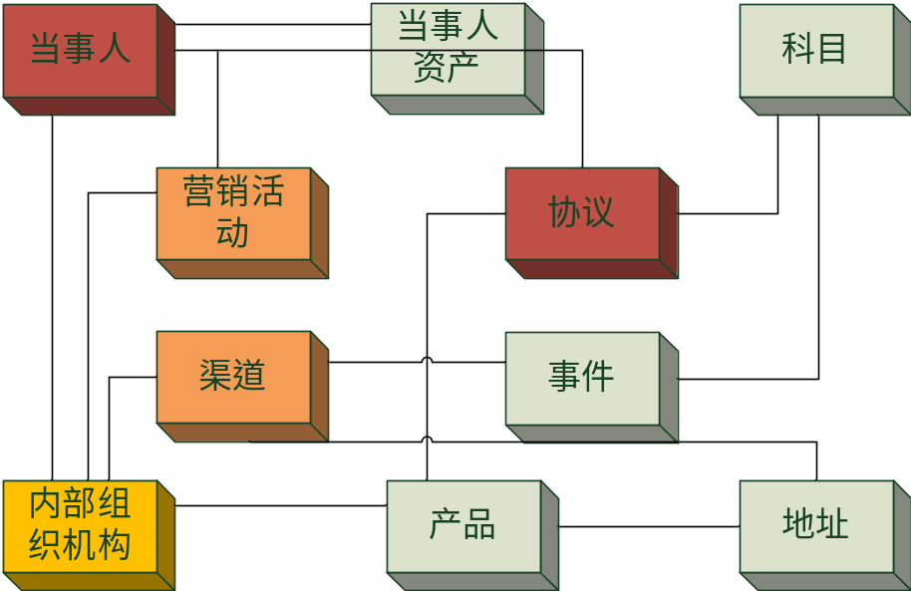
商户领域模型：
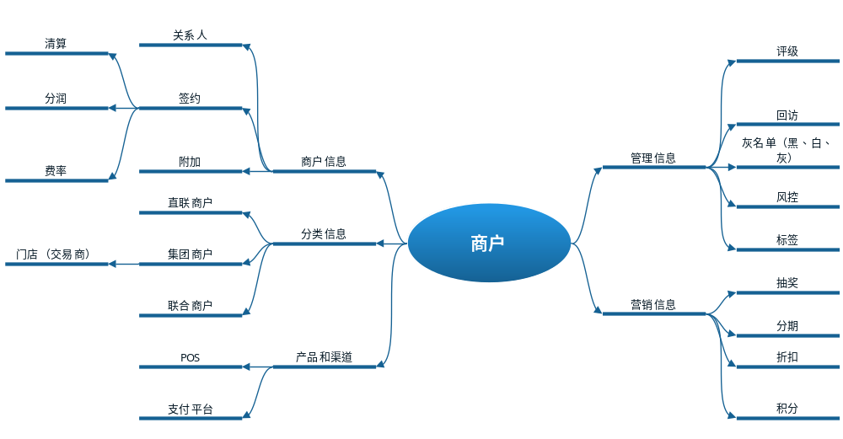
E-R模型：
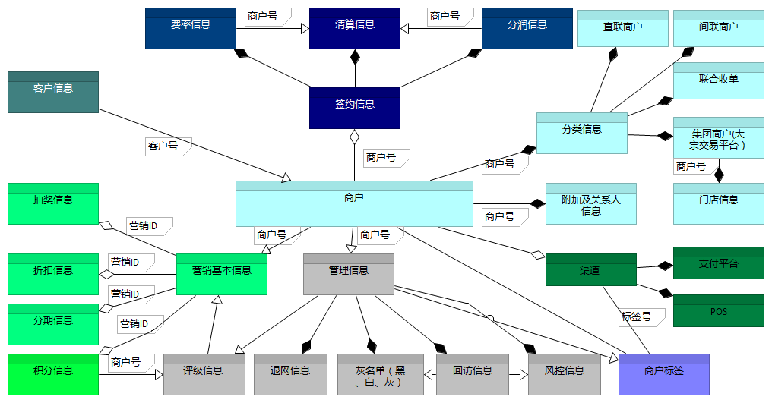

逻辑模型
详见附件：商户管理系统数据逻辑模型

非结构化模型
无。

业务报表
业务报表应该从业务的模型、数据模型分析，分析出本业务应该有些什么样的报表，具体的报表主要分为以下几类：

财务分析报表

表头、频度、权限、用途

数据源和加工规则

经营成果类报表

客户分析、业务营销类报表

风险防控和监管报送类报表

